Dokumentation ÜK M318

Projekt Fahrplan Schweiz

Thüring Lukas

Inhaltsverzeichnis

1. Management Summary 2

2. Zweck des Dokuments 2

3. Was wurde umgesetzt? 3

4. Diagramme 4

4.1. UseCase Diagramm 4

4.2. Aktivitätsdiagramme 5

4.2.1. Anforderung 1 5

4.2.2. Anforderung 2 5

4.2.3. Anforderung 3 5

4.2.4. Anforderung 5 6

4.2.5. Anforderung 6 6

4.2.6. Anforderung 7 6

5. Testfälle 7

6. Installationsanleitung 8

6.1. Deinstallation 9

7. Schlusswort 10

# Management Summary

In den vergangenen vier Tagen bekam ich den Auftrag ein Programm mit C# zu implementieren. Unser Produkt musste mindestens folgende Funktionen beinhalten:

-Als ÖV-Benutzer möchte ich Start- und Endstation mittels Textsuche suchen können, damit ich nicht alle Stationsnamen auswendig lernen muss.

-Als ÖV-Benutzer möchte ich die aktuellen, d.h. mindestens die nächsten vier bis fünf Verbindungen zwischen den beiden gefundenen und ausgewählten Stationen sehen, damit ich weiss wann ich zur Station muss, um den für mich idealen Anschluss zu erwischen.

-Als ÖV-Benutzer möchte ich sehen, welche Verbindungen ab einer bestimmten Station vorhanden sind, damit ich bei mir zuhause eine Art Abfahrtstafel haben kann.

Wir konnten auch noch weitere Funktionen implementieren, wenn wir die «Must-Have» Anforderungen fertig hatten. Ich habe folgende Funktionen noch implementiert:

-Als ÖV-Benutzer möchte ich sehen, wo sich eine Station befindet, damit ich mir besser vorstellen kann, wie die Situation vor Ort aussieht.

-Als ÖV-Benutzer möchte Stationen finden, die sich ganz in der Nähe meiner aktuellen Position befinden, damit ich schnell einen Anschluss erreichen kann

-Als ÖV-Benutzer möchte ich nicht nur aktuelle Verbindungen suchen können, sondern auch solche zu einem beliebigen anderen Zeitpunkt, damit ich zukünftige Reisen planen kann.

# Zweck des Dokuments

Dieses Dokument ist da um zu erklären wie ich an meinem Projekt gearbeitet habe. Zu beschreiben welche Funktionen korrekt arbeiten oder, falls es bei einer noch Fehler gibt zu erklären warum es Fehler gibt. In diesem Dokument findet man auch alle Diagramme welche man benötigt um zu verstehen wie das Programm funktioniert. Auch werden hier die Testfälle und andere Informationen beschrieben.

# Was wurde umgesetzt?

Als erstes realisierte ich die Anforderungen eins bis drei, da diese Pflicht sind. Dabei erstelle ich parallel dazu das UI um die implementierten Anforderungen gerade zu testen. Im Anschluss begann ich mit der implementation

Folgende Punkte musste ich realisieren:

-Als ÖV-Benutzer möchte ich Start- und Endstation mittels Textsuche suchen können, damit ich nicht alle Stationsnamen auswendig lernen muss.

-Als ÖV-Benutzer möchte ich die aktuellen, d.h. mindestens die nächsten vier bis fünf Verbindungen zwischen den beiden gefundenen und ausgewählten Stationen sehen, damit ich weiss wann ich zur Station muss, um den für mich idealen Anschluss zu erwischen.

-Als ÖV-Benutzer möchte ich sehen, welche Verbindungen ab einer bestimmten Station vorhanden sind, damit ich bei mir zuhause eine Art Abfahrtstafel haben kann.

Folgende zusätzliche Anforderungen habe ich auch realisiert:

-Als ÖV-Benutzer möchte ich sehen, wo sich eine Station befindet, damit ich mir besser vorstellen kann, wie die Situation vor Ort aussieht.

-Als ÖV-Benutzer möchte Stationen finden, die sich ganz in der Nähe meiner aktuellen Position befinden, damit ich schnell einen Anschluss erreichen kann

-Als ÖV-Benutzer möchte ich nicht nur aktuelle Verbindungen suchen können, sondern auch solche zu einem beliebigen anderen Zeitpunkt, damit ich zukünftige Reisen planen kann.

# Diagramme

## UseCase Diagramm

Unten habe ich das UseCase Diagramm des Programms eingefügt.

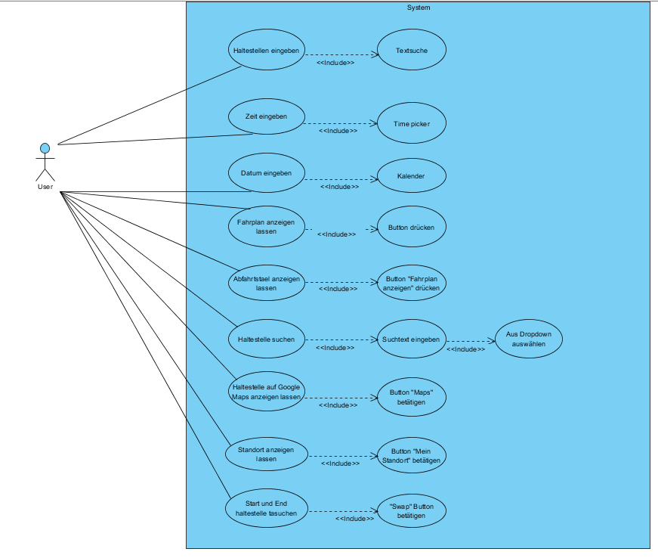

## Aktivitätsdiagramme

Unten sind alle Aktivitätsdiagramme eingefügt, da ich es einzeln Übersichtlicher finde habe ich diese einzeln eingefügt. In den einzelnen Überschriften sieht man das jeweilige Aktivitätsdiagram zeigt die dazugehörige Anforderung.

### Anforderung 1

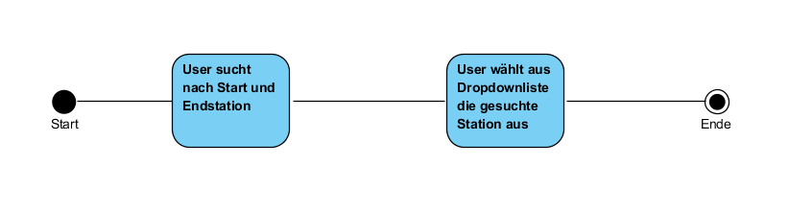

### Anforderung 2

### Anforderung 3

### Anforderung 5

### Anforderung 6

### Anforderung 7

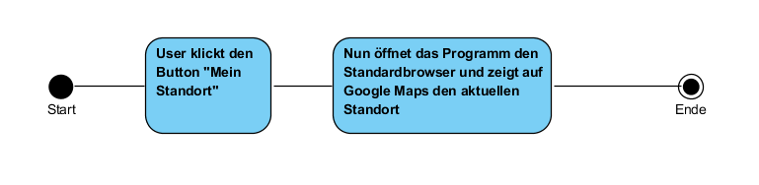

# Testfälle

|  |  |  |
| --- | --- | --- |
| **Testfall** | **Erwartetes Resultat** | **Erfolgreich** |
| Starthaltestelle wird in Combobox eingeben und der User klickt auf das Dropdown Menü | Dropdown öffnet sich und es erscheinen Starthaltestellen mit dem gleichen Namen. | Erfolgreich |
| Endhaltestelle wird in Combobox eingeben und der User klickt auf das Dropdown Menü | Dropdown öffnet sich und es erscheinen Endhaltestellen mit dem gleichen Namen. | Erfolgreich |
| Der Swap Button wird geklickt | Die Start und die Endhaltestelle wird getauscht | Erfolgreich |
| Button «Mein Standort» wird gedrückt | Es öffnet sich Google Maps und zeigt den aktuellen Standort des Users an | Erfolgreich |
| Button «Maps» wird gedrückt | Es Öffnet sich der Browser mit Google Maps und zeigt die Haltestelle des Abfahrtsortes an. | Erfolgreich |
| Button «Maps» wird gedrückt | Es Öffnet sich der Browser mit Google Maps und zeigt die Haltestelle des Abfahrtsortes an. | Erfolgreich |
| Button «Verbindung» suchen wird gedrückt | Es werden die nächsten 4-5 Verbindungen zwischen Abfahrtsort und Ankunftsort in der ListView angezeigt | Erfolgreich |
| Button «Fahrplan anzeigen «wird gedrückt | Es wird eine Liste in der ListView mit den nächsten Verbindungen in alle Richtungen angezeigt | Erfolgreich |
| Es werden Zuerst das Datum und die Uhrzeit umgestellt und danach nach einer Verbindung gesucht. | Es zeigt alle Verbindungen zwischen Abfahrtsort und Ankunftsort nach der angegebenen Zeit angezeigt | Erfolgreich |
| Es werden Zuerst das Datum und die Uhrzeit umgestellt und danach wird der Fahrplan angezeigt. | Es zeigt den alle Verbindungen in der ListView in alle Richtungen am angebenden Datum und der angegebenen Zeit angezeigt. | Erfolgreich |

# Installationsanleitung

Um das ÖV-Tool auf dem Pc zu installieren geht man in die heruntergeladene Datei von GitHub. In diesem Verzeichnis, geht man in den Ordner «SwissTransport.UI». Nun findet man im Ordner «publish» die Setup Datei. Um die Installation zu starten, startet man einfach das Setup und wählt installieren. Nach dem Start des Setups kommt ein Fenster. In diesem wählt man «Install» bzw. «Installieren» falls die Sprache des Computers auf Deutsch eingestellt ist.

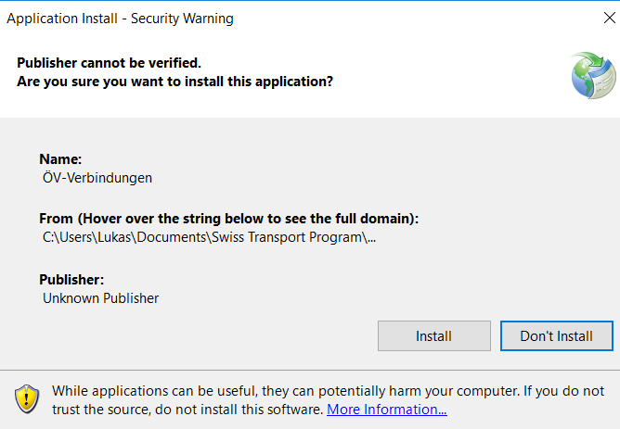

## Deinstallation

Wenn man das Programm desinstallieren möchte geht dies auch ganz einfach. Man öffnet in der Systemsteuerung den Tab «Programs & Features» bzw. «Programme & Features» für die deutschen User.

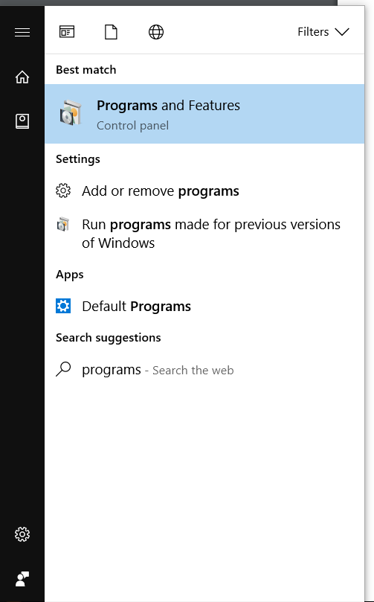

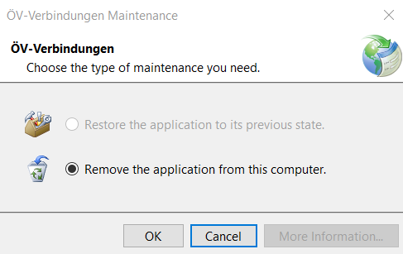Nun sucht man in der Programmliste nach «ÖV-Verbindungen», macht einen rechtsklick und wählt deinstallieren. Nun öffnet sich ein Fenster. Bei diesem wählt man die untere Option («Remove the Application from this Computer» bzw. «Entfernen Sie die Anwendung von diesem Computer») und anschliessen klickt man auf OK. Nun ist das Programm desinstalliert.

# Schlusswort

Ich fand das Projekt sehr spannend. Wir konnten die in der Schule erlernten C# Kenntnisse an einem guten Beispiel anwenden und erweitern. Bei diesem Projekt habe ich das erste Mal mit einer API gearbeitet. Am Anfang braucht es ein wenig Zeit um sich an die neue Umgebung zu gewöhnen. Allerdings hat man es schnell gelernt und wird produktiver. Ich finde es auch sehr gut, dass wir ein Projekt entwickelt haben, dass wir Theoretisch auch privat verwenden können. Wir haben auch gelernt mit GitHub zu arbeiten. Ich persönlich kannte GitHub bisher nur vom Namen. Selber verwendet habe ich es nie. GitHub ist aber eine sehr gute und angenehm bedienbare Oberfläche für Verwaltung des Codes. Auch gut finde ich, dass das VS17 eine Integration hat, und man so direkt aus dem VS17 die Commits schreiben, und das Projekt hochladen kann. Mir ging das Projekt sehr gut, bei manchen Problemen fragte ich andere Mitschüler, oder suchte im Internet nach Vorschlägen für mein Problem. Am schwierigsten fand ich die Möglichkeit die Abfahrtstafel einer bestimmten Haltestelle anzuzeigen. Wenn man aber die Verbindung zwischen zwei Haltestellen bereits realisiert hat, war die Abfahrtstafel auch nicht mehr so schwer. Vieles war fast identisch.